Document Title

http://www.ali213.net/news/html/2019-1/404767.html

绝地求生将推低配免费版本 专供泰国等东南亚国家【游侠导读】绝地求生官方早前推送消息要在泰国发行绝地求生的低配版本《PUBG Project Thai》，不过目前据国外媒体报道，这个版本将会更名为《PUBG Lite》，之后还会在许多东南亚国家免费推出。

　　《绝地求生》的成功是毋庸置疑的，不过游戏游戏优化太差，配置要求太高的问题也一直被玩家吐槽。针对这一问题，在去年曾有一个泰国专属的低配版本《绝地求生Project Thai》被开发出来。近日，《绝地求生Project Thai》将要更名为《绝地求生Lite》，并在多个地区推出，而且是免费的哦！



http://img2.ali213.net/picfile/News/2019/01/14/584_2019011415811299.jpg

584_2019011415811299.jpg

　　目前官方已经开始招募测试玩家，泰国网友已经可以预约绝地求生低配版，不久之后将开放测试。

　　同时PUBG官方公布了低配版绝地求生的相关配置要求：最低配置要求仅需i3核显，推荐配置也是8G内存，远古战神卡GTX660就能战，无疑是低配福音。



http://img2.ali213.net/picfile/News/2019/01/14/584_2019011415450865.jpg

584_2019011415450865.jpg

　　此次开发了低配版的绝地求生，也是为了迎合许多东南亚国家的电竞现状，部分地区的网吧等设施还停留在我国10年前的水平，所以东南亚玩家中CS和DOTA1的玩家比重很高。

<center>



http://img2.ali213.net/picfile/News/2019/01/14/584_2019011415450774.jpg

584_2019011415450774.jpg

</center>

http://www.ali213.net/news/html/2019-1/404709.html

Steam一周销量排行榜：《绝地求生》三连冠 《生化危机2：重制版》第二【游侠导读】最新一周的steam销量排行榜单公布了，本周登顶的依旧是《绝地求生》，其次是《生化危机2：重制版》，来了解一下吧！

　　Steam平台公布了最近一周（1月7号到1月13号）的销售排名，本期《绝地求生》成功三连冠，《生化危机2：重制版》紧随其后位居榜单第二。

　　Steam一周销量排行榜：

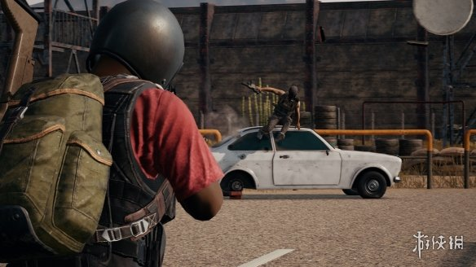

http://img2.ali213.net/picfile/News/2019/01/14/584_2019011410032056.jpg

584_2019011410032056.jpg

　　1：《绝地求生（Playerunknown&#39;s Battlegrounds）》

　　2：《生化危机2：重制版（Resident Evil 2 Remake）》（新晋）

　　3：《绝地求生（Playerunknown&#39;s Battlegrounds）》生存通行证：维寒迪DLC（&uarr;2）

　　4：《薄暮传说：终极版（Tales of Vesperia：Definitive Edition）》（新晋）

　　5：《GTA5》（&darr;2）

　　6：《ATLAS》（&darr;2）

　　7：《木筏生存（Raft）》（新晋）

　　8：《怪物猎人：世界（Monster Hunter：World）》（&darr;6）

　　9：《叛乱：沙漠风暴（Insurgency：Sandstorm）》（&darr;1）

　　10：《彩虹六号：围攻（Rainbow Six：Siege ）》第四年度季票DLC

　　Steam平台作为全球最大的正版游戏平台，其单机游戏的更新速度以及游戏质量都是比较好的，这个平台的一个特点就是玩家在购买后可以针对游戏进行评分，且若不满意的话，游戏时长不足2小时可以申请退款，因此评价还是很具有参考性的。

　　本期新晋榜单的是新作《生化危机2：重制版》和《薄暮传说：终极版》以及老作《木筏生存》。



http://img2.ali213.net/picfile/News/2019/01/14/584_201901141003211.jpg

584_201901141003211.jpg

　　本期《绝地求生》继续保持了榜首的位置，成功三连冠。排名第二的游戏则是新晋榜单的卡普空大作《生化危机2：重制版》，这不是高清重制，而是严格意义上的重新制作，包括场景、过场动画、剧情以及细节都有很大的变动，新版的《生化危机》在12号开启了一个长度为30分钟的试玩，无论是否预购的用户都可以提前感受下这款游戏。同时游戏的正式版在1月25号解禁，目前Steam商城的售价为325元，对这款重制版有兴趣的朋友可以关注下。排名第三的是《绝地求生》的生存通行证：维寒迪DLC，该DLC与上期相比本期排名上升了2位。排名第四的游戏则是新晋榜单的《薄暮传说：终极版》，这是传说系列的第十款作品，也是2008年在Xbox 360发售的《薄暮传说》的重制版（也叫十周年纪念版），新的终极版主要是画质方面的重制，此外还收录许多原版发布的服装追加内容。该作已于1月11日正式发售，目前售价为325元，有兴趣的朋友可以考虑下。排名第5的游戏是《GTA5》，该作与上期相比本期排名下降了2位。



http://img2.ali213.net/picfile/News/2019/01/14/584_20190114100321902.jpg

584_20190114100321902.jpg

　　《ATLAS》本期排名第六，该作与上期相比本期排名下降了2位。排名第七的游戏是新晋榜单的《木筏生存》，该作在1月10号开启了降价21%促销，目前仅售54元（持平史低），对这款游戏有兴趣的朋友可以趁着打折入手一下。排名第八的游戏是《怪物猎人：世界》，该作与上期相比本期排名下降了6位。排名第九的游戏则是《叛乱：沙漠风暴》，该作与上期相比本期排名下降了1位。排名第十的是《彩虹六号：围攻》的第四年度季票DLC。

http://www.ali213.net/news/html/2019-1/404615.html

《绝地求生大逃杀》展开作弊调查 多名职业选手因作弊而遭封禁【游侠导读】《绝地求生大逃杀(PlayerUnknown’s Battlegrounds)》的电竞团队不久前进行了一次针对职业选手的《绝地求生大逃杀》游戏作弊调查，结果显示，职业选手中依然存在作弊现象。一起来了解下吧！

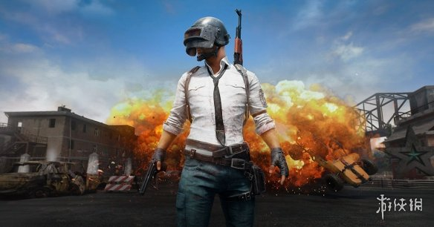

http://img2.ali213.net/picfile/News/2019/01/13/584_2019011325410671.jpg

584_2019011325410671.jpg

　　2018年12月19日的时候，《绝地求生大逃杀(PlayerUnknown&rsquo;s Battlegrounds)》的电竞团队曾组织过一次针对职业选手使用未授权软件进行作弊的情况调查，现在看来结果不容乐观。

　　2018年12月31日，调查结果公布，4名北美职业选手和3万名玩家都因为在公开对局和NPL在线资格赛中使用未授权第三方软件而遭到封号。随后又有10名职业选手被发现有同样的嫌疑。

　　这些职业选手使用的是雷达作弊，允许使用者看到敌人的位置。现在《绝地求生大逃杀》老玩家的枪法都差不太多，决定胜负的往往就是侦查能力和获得的位置信息，所以这样的作弊往往十分奏效，对游戏公平性造成的影响也十分巨大。

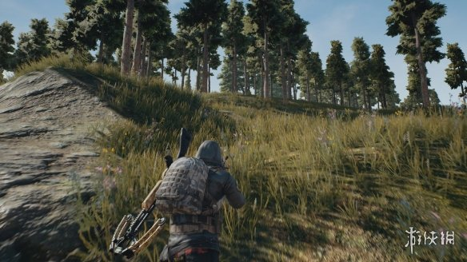

http://img2.ali213.net/picfile/News/2019/01/13/584_2019011325412566.jpg

584_2019011325412566.jpg

　　在10名职业选手中，有6名都在职业比赛和公开匹配中使用了雷达作弊，他们被处以封号3年处罚。其中4名选手只在公开匹配比赛中使用了雷达作弊，他们被处以封号2年处罚。

　　另外，来自欧洲战队Sans domicile fixe的两名选手也因为明知队友使用外挂却进行隐瞒而遭到了封号3年的处罚。这支战队表示：我们认为包庇队友作弊的行为应该遭到与作弊相同的严厉惩罚。

　　所以目前Sans domicile fixe战队已经失去了Contenders League的参赛资格，不过该战队可以参加未来的赛事，只不过全员都需要大换血。其他涉事队伍，例如Red Diamonds和Pittsburgh Knights则需要换掉作弊选手才能继续比赛，因此Contenders League的后续资格赛将推迟一周进行。

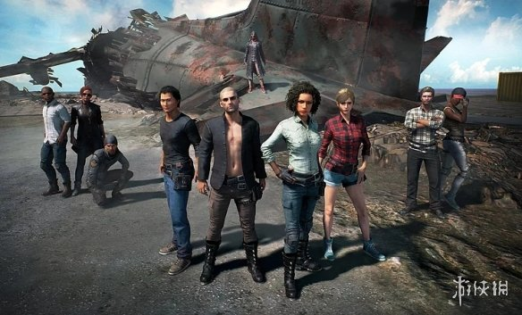

http://img2.ali213.net/picfile/News/2019/01/13/584_2019011325409723.jpg

584_2019011325409723.jpg

http://www.ali213.net/news/html/2019-1/403599.html

日本《绝地求生》女子大赛将在2月17日举办 只有小姐姐能来 女装大佬都不行哦【游侠导读】日本DMM游戏今日宣布，将在今年2月17日举办《绝地求生》女子限定大赛。也就是说只有小姐姐才能在本次比赛中吃鸡哦。一起来看看吧！

　　今天，日本DMM游戏宣布，将在2月17举办全国性质的《绝地求生》女子限定大赛。这已经是第三届《绝地求生》女子大赛了，届时将会有很多很多好看的小姐姐登场比赛，并且最后只有小姐姐才能吃到鸡。



http://img2.ali213.net/picfile/News/2019/01/08/584_2019010852746480.jpg

584_2019010852746480.jpg

　　本次比赛的选手募集范围为全日本，将一共招募80名选手，比赛将采用TPP的模式。想要报名有如下条件：第一必须是妹子，女装大佬不可以。第二，在报名的时候必须提交自己的正面照片。第三，必须在日本居住，并且能够用日语进行交流。

　　这已经是第三届日本《绝地求生》女子大会了，让我们通过照片来看看第二届大会时候的赛况吧！

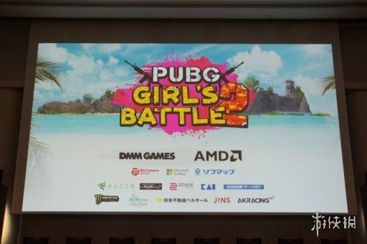

http://img2.ali213.net/picfile/News/2019/01/08/584_2019010852747305.jpg

584_2019010852747305.jpg



http://img2.ali213.net/picfile/News/2019/01/08/584_201901085274817.jpg

584_201901085274817.jpg

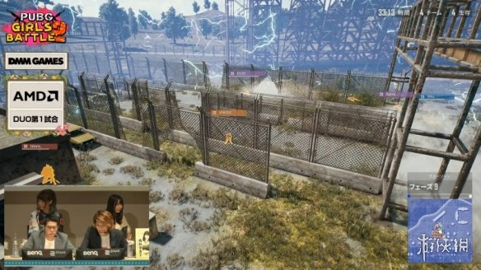

http://img2.ali213.net/picfile/News/2019/01/08/584_2019010852750336.jpg

584_2019010852750336.jpg

http://www.ali213.net/news/html/2019-1/403261.html

《绝地求生》H&W公开赛T1组决赛赛况：OMG状态火热 再取一冠！【游侠导读】这两天最吸引观众目光的，想必就是《绝地求生》H&W公开赛了吧？毕竟这次的参赛阵容非常豪华，除了OMG、RNG和VTOP等，还有4AM战队的二队MA4带来的精彩表现。由于这些战队的实力都十分强劲，也让不少粉丝纷纷为自己所支持的战队加油助威。

　　《绝地求生》H&amp;W公开赛火热开赛！T1组的10场比赛全部结束。本次比赛的赛制依旧是8422，总共进行10场比赛，每天的比赛将进行的是2场沙漠和3场海岛的对决。就在昨天，官方也进行了T1组的对决，最终OMG以总结分56分的优势排名第一，而XQ战队和RNG战队则分别以49分和32分的总积分排在二三名。T1组首日战罢，前五名如下:

第一名：OMG-FPS分部&nbsp;<br />

第二名：XQ绝地求生分部&nbsp;<br />

第三名：RNG-FPS分部&nbsp;<br />

第四名：VTOP电子竞技俱乐部&nbsp;<br />

第五名：1246电竞俱乐部&nbsp;<br />

第六名：TeamFire电子竞技俱乐部&nbsp;

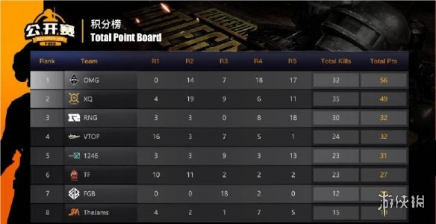

http://img2.ali213.net/picfile/News/2019/01/07/584_20190107112948298.png

584_20190107112948298.png

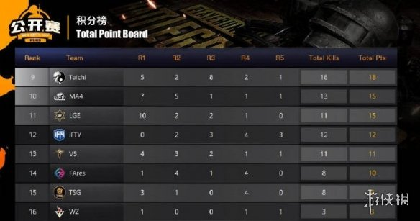

http://img2.ali213.net/picfile/News/2019/01/07/584_20190107112949563.jpg

584_20190107112949563.jpg

　　在昨天进行的比赛中，表现最抢眼的莫过于OMG战队了，尽管在第一局没能够拿到分数，但在最后两局比赛中都成功吃鸡，并依靠这两局拿到了35分的积分，稳稳的占据到榜首位置。而前三局的吃鸡队伍则是：VTOP、XQ、FGB。



http://img2.ali213.net/picfile/News/2019/01/07/584_20190107112950798.png

584_20190107112950798.png

http://www.ali213.net/news/html/2019-1/403241.html

steam一周销量排行榜:《绝地求生》二连冠 《怪物猎人世界》第二【游侠导读】2019年最新一周的steam销量排行榜公布，《绝地求生（PlayerUnknown’s Battlegrounds）》再次夺冠，《怪物猎人世界》第二！

　　Steam平台公布了最近一周（12月31号到1月6号）的销售排名，本期《绝地求生》成功成功二连冠，《怪物猎人世界》紧随其后位居榜单第二。



http://img2.ali213.net/picfile/News/2019/01/07/584_2019010783927972.jpg

584_2019010783927972.jpg

　　Steam一周销量排行榜：

　　1：《绝地求生（Playerunknown&#39;s Battlegrounds）》

　　2：《怪物猎人世界（Monster Hunter：World）》（&uarr;1）

　　3：《GTA5》（&uarr;1）

　　4：《ATLAS》（&darr;2）

　　5：《绝地求生（Playerunknown&#39;s Battlegrounds）》生存通行证：维寒迪DLC（&uarr;1）

　　6：《天国：拯救（Kingdom Come：Deliverance）》（新晋）

　　7：《刺客信条：奥德赛（Assassin&#39;s Creed：Odyssey）》（&darr;2）

　　8：《叛乱：沙漠风暴（Insurgency：Sandstorm）》（&darr;1）

　　9：《神界：原罪2（Divinity：Original Sin 2）》终极版（&darr;1）

　　10：《彩虹六号：围攻（Rainbow Six：Siege ）》第四年度季票DLC（新晋）

　　Steam平台作为全球最大的正版游戏平台，其单机游戏的更新速度以及游戏质量都是比较好的，这个平台的一个特点就是玩家在购买后可以针对游戏进行评分，且若不满意的话，游戏时长不足2小时可以申请退款，因此评价还是很具有参考性的。

　　本期新晋榜单的是老面孔《天国：拯救》以及《彩虹六号：围攻》的第四年度季票DLC。



http://img2.ali213.net/picfile/News/2019/01/07/584_2019010783928807.jpg

584_2019010783928807.jpg

　　本期《绝地求生》继续保持了榜首的位置，成功二连冠。排名第二的游戏则是《怪物猎人：世界》，该作与上期相比本期排名上升了1位。排名第三的游戏则是《GTA5》，该作与上期相比本期排名同样上升了1位。排名第四的游戏则是《ATLAS》，由于《怪物猎人：世界》和《GTA5》的关系，该作与上期相比本期排名下降了2位。排名第五的是《绝地求生》的生存通行证：维寒迪DLC，该DLC与上期相比本期排名上升了1位。



http://img2.ali213.net/picfile/News/2019/01/07/584_2019010783928972.jpg

584_2019010783928972.jpg

　　《天国：拯救》本期正式上榜且排名第六，该作在去年12月20号开启的圣诞特惠中以降价50%历史最低价进行了促销，目前仅售124元，因此对这款动作冒险类游戏有兴趣的玩家不妨考虑下。排名第七的游戏则是《刺客信条：奥德赛》，该作与上期相比本期排名下降了2位。排名第八的游戏则是《叛乱：沙漠风暴》，该作与上期相比本期排名下降了1位。排名第九的游戏则是《神界：原罪2》，该作与上期相比本期排名同样是下降了1位。排名第十的则是《彩虹六号：围攻》的第四年度季票DLC，由于特惠已经结束，所以该年度DLC以其与以往相同的品质再次上榜，预计未来几周排名还会持续上升。该DLC包含了8个干员、8个头部装备及制服、R6饰品、600R6点和一整年的VIP特权，目前仅售118元，有兴趣的朋友可以趁着新的一年才开启赶紧入手体验下。

http://www.ali213.net/news/html/2019-1/402483.html

北美四名职业选手《绝地求生》作弊 面临禁赛三年！【游侠导读】《绝地求生》北美四名职业选手作弊，被禁赛三年！可以说是搬起石头砸了自己的脚！不管做什么事，都要以诚信为先！

　　《绝地求生》赛事官推近日发布公告称，四名职业选手在NPL（北美职业联赛）的资格赛中使用了第三方工具，因此被禁赛三年，他们所属的队伍也被取消了今年的参赛资格。

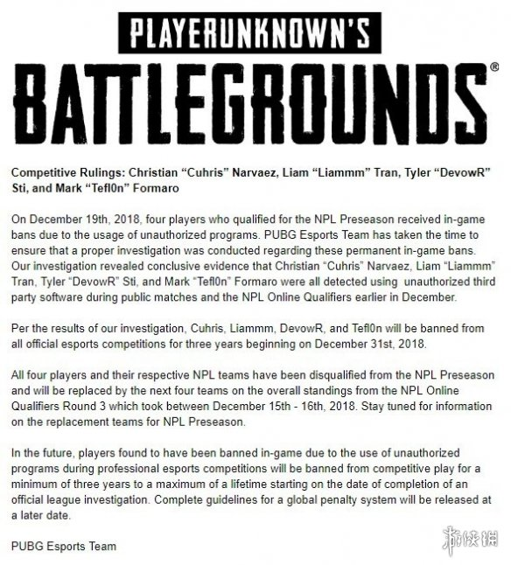

http://img2.ali213.net/picfile/News/2019/01/02/584_2019010241021148.jpg

584_2019010241021148.jpg

　　这四名选手的ID分别是Cuhris、Liammm、DevowR、Tefl0n，他们的账号在12月19日被《绝地求生》的反作弊系统封禁，之后蓝洞对此进行了全方位的调查，最终确认这些选手的确存在作弊行为。官方还称未来在比赛中作弊的选手同样会被禁赛最少三年，情况严重的甚至会面临终身禁赛的惩罚。



http://img2.ali213.net/picfile/News/2019/01/02/584_2019010241023324.jpg

584_2019010241023324.jpg

　　《绝地求生》电竞比赛的规则手册目前仍然没有公布，但蓝洞承诺他们会尽快出台《绝地求生》赛事的指导方针。



http://img2.ali213.net/picfile/News/2019/01/02/584_2019010241020464.jpg

584_2019010241020464.jpg

http://www.ali213.net/news/html/2019-1/402447.html

参与《绝地求生》问卷调查 有机会获20Q币和小丑皮肤【游侠导读】腾讯发布《绝地求生》问卷调查，重点关注地图满意度，此外还有多个问题是关于付费项目的。一起来看看吧。

　　腾讯最近发布了《绝地求生大逃杀》的问卷调查，主要询问了玩家们对游戏地图的一些看法，比如物资分布、搜房体验、地形策略性等等，这次的问卷内容非常详细，感兴趣的玩家可以点击此处进入填写一下，还有机会获得20Q币和《绝地求生》小丑皮肤。

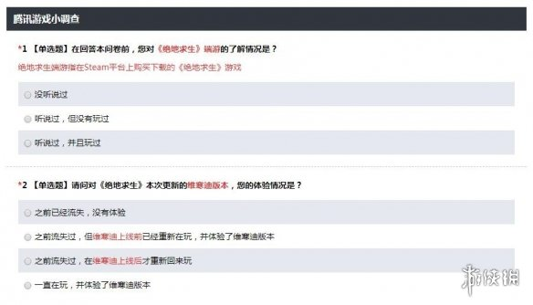

http://img2.ali213.net/picfile/News/2019/01/02/584_2019010213757646.jpg

584_2019010213757646.jpg

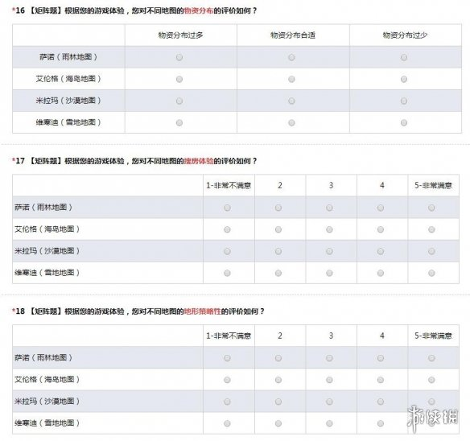

http://img2.ali213.net/picfile/News/2019/01/02/584_2019010213758579.jpg

584_2019010213758579.jpg

　　该问卷的后半部分则调查了玩家对雪地地图维寒迪的满意度，尤其是涉及到三级头的刷新、脚印系统、步枪G36C、跳伞体验等方面的更新。此外还有多个问题是关于付费项目的，包括购买道具的便捷性、是否曾取消付费购买、取消付费购买的原因等等。



http://img2.ali213.net/picfile/News/2019/01/02/584_2019010213759817.jpg

584_2019010213759817.jpg

　　最后，腾讯还询问玩家是否期待《绝地求生》端游提供玩家自设计游戏规则的功能，看来官方或许正在考虑提供全新的玩法供玩家体验。

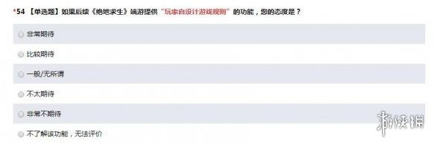

http://img2.ali213.net/picfile/News/2019/01/02/584_2019010213800730.jpg

584_2019010213800730.jpg

http://www.ali213.net/news/html/2019-1/402175.html

Steam一周销量排行榜:《绝地求生》成功夺冠 《ATLAS》第二【游侠导读】日前，steam公布了最新一周的销量排行榜，《绝地求生（PlayerUnknown’s Battlegrounds）》成功登顶，《ATLAS》第二！

　　Steam平台公布了最近一周（12月24号到12月30号）的销售排名，本期《绝地求生》成功登顶，《ATLAS》紧随其后位居榜单第二。

　　Steam一周销量排行榜：



http://img2.ali213.net/picfile/News/2019/01/01/584_2019010185921367.jpg

584_2019010185921367.jpg

　　1：《绝地求生（Playerunknown&#39;s Battlegrounds）》（&uarr;2）

　　2：《ATLAS》

　　3：《怪物猎人世界（Monster Hunter：World）》（&uarr;2）

　　4：《GTA5》

　　5：《刺客信条：奥德赛（Assassin&#39;s Creed：Odyssey）》（&uarr;2）

　　6：《绝地求生（Playerunknown&#39;s Battlegrounds）》生存通行证：维寒迪DLC（&darr;5）

　　7：《叛乱：沙漠风暴（Insurgency：Sandstorm）》（&darr;1）

　　8：《神界：原罪2（Divinity：Original Sin 2）》终极版（新晋）

　　9：《巫师3：狂猎（The Witcher 3：Wild Hunt）》年度版（新晋）

　　10：《腐蚀（Rust）》（新晋）

　　Steam平台作为全球最大的正版游戏平台，其单机游戏的更新速度以及游戏质量都是比较好的，这个平台的一个特点就是玩家在购买后可以针对游戏进行评分，且若不满意的话，游戏时长不足2小时可以申请退款，因此评价还是很具有参考性的。

　　本期新晋榜单的是老面孔《神界：原罪2》的终极版、《巫师3：狂猎》的年度版以及《腐蚀》。



http://img2.ali213.net/picfile/News/2019/01/01/584_2019010185923180.jpg

584_2019010185923180.jpg

　　本期《绝地求生》相较上期排名上升了2位，成功登顶。排名第二的游戏仍旧是《ATLAS》。排名第三的游戏则是《怪物猎人世界》，该作本期排名与上期相比同样上升了2位。排名第四的游戏则依旧是《GTA5》。排名第五的游戏则是《刺客信条：奥德赛》，该作与上期相比也是上升了2位。



http://img2.ali213.net/picfile/News/2019/01/01/584_2019010185923384.jpg

584_2019010185923384.jpg

　　《绝地求生》的生存通行证：维寒迪DLC本期排名第六，该DLC与上期相比本期排名下降了5位。排名第七的游戏则是《叛乱：沙漠风暴》，该作与上期相比本期排名下降了1位。排名第八的游戏则是新晋榜单的《神界：原罪2》，该作从20号开启了持平史低的降价35%促销，目前仅需86元，对这款游戏有兴趣的朋友可以趁着圣诞特惠入手下。排名第九的游戏则是新晋榜单的《巫师3：狂猎》的年度版，该年度版基本属于只要打折就会上榜的节奏了，游戏同样是在20号开启了降价60%的持平史低价促销，现价仅需63元，还没有入手的朋友可以考虑入手下，感觉该年度版价格不会再低了。排名第十的游戏则是新晋榜单的《腐蚀》，该作在前阵子更新加入了供电系统，这次也是在20号开启了降价50%的涨价后的持平史低促销，游戏本体目前仅售51元，有兴趣的朋友可以叫上小伙伴一起体验下拆家的乐趣。